Gestión de Inventarios
Quiz 2 | Parte A | Análisis de compras e inventario
Caso: Constructora Del Valle S.A. · Integrantes: Alanie Castillo, Andrés Pérez, Eiker Abarca
Este informe resuelve los cinco ejercicios de análisis. Los datos comerciales son ficticios, conforme al enunciado. Las equivalencias de productos y calificaciones simuladas se identifican expresamente.

A1 Circuito de compra y matriz de aprobación

A1 a Circuito de compra
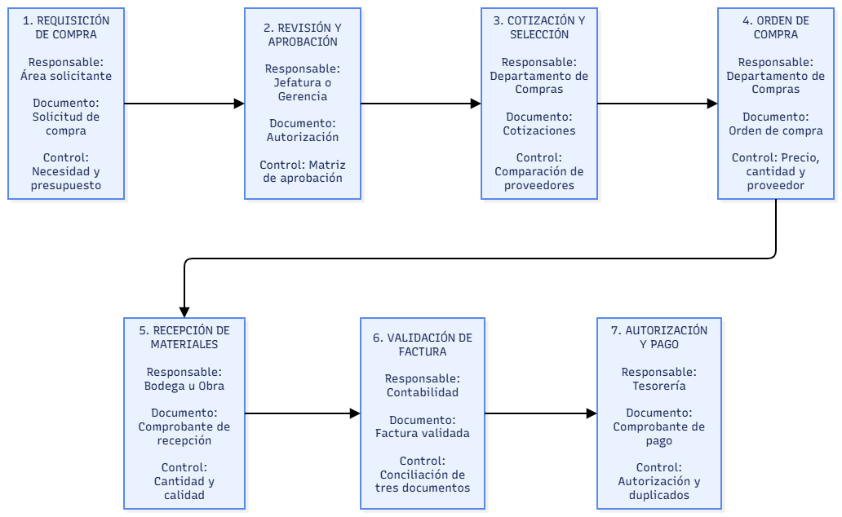
Figura 1. Circuito de compras: Requisición → Aprobación → Cotizaciones → Orden de compra → Recepción → Validación de factura → Pago. Elaboración propia.
Etapa | Responsable | Documento | Control
Requisición | Área solicitante | Solicitud de compra | Verificar necesidad, presupuesto y existencias
Aprobación | Jefatura o gerencia | Autorización | Umbrales y segregación de funciones
Cotizaciones | Compras | Cuadro comparativo | Comparar precio, calidad y condiciones
Orden de compra | Compras | OC | Validar artículo, cantidad y precio
Recepción | Bodega u obra | Acta de recepción | Inspección física y cantidades
Facturación | Contabilidad | Factura validada | Conciliación OC, recepción y factura
Pago | Tesorería | Comprobante de pago | Autorización y revisión de duplicados

El área solicitante inicia el proceso mediante una requisición. La autorización se aplica según el monto y el presupuesto disponible. Compras solicita cotizaciones, selecciona un proveedor y emite la orden. Bodega confirma cantidad y calidad al recibir los materiales. Contabilidad realiza la conciliación de tres documentos (orden, recepción y factura) antes de que Tesorería autorice y ejecute el pago. Así se reduce el riesgo de errores y desembolsos no justificados.

A1 b Análisis de aprobación y controles
Monto | Aprueba | Cotizaciones
Hasta ₡250 000 | Jefatura del área | 1
₡250 001 a ₡2 000 000 | Jefatura de Compras | 2
₡2 000 001 a ₡10 000 000 | Gerencia Financiera | 3
Más de ₡10 000 000 | Gerencia General | 3 y comité

El fraccionamiento consiste en dividir una compra grande en órdenes menores para evadir el nivel de aprobación. Por ejemplo, una compra de ₡3 000 000 exige aprobación financiera, pero dos órdenes artificiales de ₡1 500 000 podrían pasar por Compras. El control debe evaluar necesidades relacionadas, no solo cada orden individual.
Mejora | Justificación
Consolidación por proyecto, material y período | Detectar órdenes fragmentadas
Alertas por montos y órdenes similares | Identificar fraccionamientos sospechosos
Segregación de funciones | Separar solicitud, autorización, recepción y pago
Registro digital de aprobaciones | Mantener evidencia auditable
Auditoría de órdenes próximas al umbral | Investigar excepciones y reincidencias

A2 Clasificación de categorías de gasto

A2 a Taxonomía y reclasificación
N.º | Descripción ERP | Categoría › subcategoría | Código
1 | Cemento gris 50 kg | Materiales › Cemento | MAT-CEM-050
2 | Saco cemento uso general | Materiales › Cemento | MAT-CEM-050*
3 | CEM-GRIS-50 | Materiales › Cemento | MAT-CEM-050
4 | Varilla #3 grado 40 | Materiales › Acero | MAT-ACE-003
5 | Hierro 3/8 x 6 m | Materiales › Acero | MAT-ACE-003*
6 | Guantes nitrilo L | Protección personal › Nitrilo | EPP-GNI-L
7 | Guantes trabajo L | Protección personal › Trabajo | EPP-GTR-L
8 | Tubo PVC 1/2 SDR 13.5 | Hidráulica › Tubería PVC | HID-PVC-012

*Se supone equivalencia para fines del cálculo; antes de consolidar pedidos deben confirmarse especificaciones como resistencia, presentación y longitud. Los guantes de nitrilo y de trabajo no se consideran equivalentes.

A2 b Ahorro potencial
Insumo | Cálculo | Ahorro
Cemento línea 1 | 200 × (₡6 450 − ₡6 300) | ₡30 000
Cemento línea 2 | 40 × (₡7 100 − ₡6 300) | ₡32 000
Cemento línea 3 | 300 × (₡6 300 − ₡6 300) | ₡0
Varilla línea 4 | 500 × (₡2 150 − ₡2 150) | ₡0
Varilla línea 5 | 60 × (₡2 600 − ₡2 150) | ₡27 000
TOTAL | Cemento ₡62 000 + varilla ₡27 000 | ₡89 000

La falta de nombres y códigos estandarizados fragmenta el gasto de artículos equivalentes entre departamentos. Al consolidar las cantidades, la empresa puede comparar proveedores y negociar descuentos por volumen, detectar precios inconsistentes y planificar mejor sus compras y existencias.

A3 Análisis de gasto y fuga de valor

A3 a Duplicados y sobreprecios
Las órdenes OC-1041 y OC-1042 son potencialmente duplicadas: coinciden en fecha (02/10), área (Obras), proveedor A, cemento gris, 200 sacos y precio ₡6 450. El valor sospechoso es ₡1 290 000, pero debe verificarse si ambas corresponden a necesidades legítimas independientes.
Precios contractuales de referencia: cemento ₡6 300 y varilla #3 ₡2 050. Sobreprecio = cantidad × (precio pagado − precio contratado).
OC | Proveedor | Artículo y cantidad | Precio unit. | Sobreprecio
1041 | A | Cemento 200 | ₡6 450 | ₡30 000
1042 | A | Cemento 200 | ₡6 450 | ₡30 000
1047 | B | Cemento 40 | ₡7 100 | ₡32 000
1050 | C | Varilla 500 | ₡2 150 | ₡50 000
1053 | C | Varilla 480 | ₡2 150 | ₡48 000
1058 | D | Varilla 60 | ₡2 600 | ₡33 000
1061 | A | Cemento 300 | ₡6 300 | ₡0
TOTAL |  |  |  | ₡223 000

Las órdenes con proveedores B, C y D se apartan del proveedor A usado como referencia contractual; debe comprobarse si existían excepciones autorizadas. Las OC-1041 y OC-1042 utilizan A, pero a precio superior al contratado. La OC-1061 cumple el precio de cemento.

A3 b Fuga mensual y proyección anual
Escenario sin duplicación confirmada: sobreprecios evitables de ₡223 000 mensuales; anualización ilustrativa: ₡223 000 × 12 = ₡2 676 000.
Escenario con OC-1042 confirmada como innecesaria: ₡1 290 000 de compra duplicada + (₡223 000 − ₡30 000 ya incluidos en la orden) = ₡1 483 000 mensuales. Proyección ilustrativa anual: ₡1 483 000 × 12 = ₡17 796 000. Se resta ₡30 000 para evitar contabilizar dos veces el sobreprecio de la orden duplicada.

A3 c Controles propuestos
Control | Aplicación
Detección automática de duplicados | Alertar por proveedor, material, cantidad y fechas cercanas
Validación de contrato | Comparar proveedor y precio contra condiciones pactadas
Aprobación y conciliación documental | Revisar OC, recepción y factura antes de pagar

Estos controles reducen la exposición a adquisiciones repetidas y precios no autorizados. Las señales del sistema deben revisarse antes de clasificar una operación como irregular.

A4 Evaluación ponderada de proveedores
Se evalúan tres proveedores ficticios, en escala de 1 (muy deficiente) a 5 (excelente). En riesgo de dependencia, 5 representa menor riesgo. Los pesos suman 100 %.
Criterio | Peso | Proveedor A | Proveedor B | Proveedor C
Precio | 30 % | 4 | 5 | 3
Calidad | 25 % | 5 | 3 | 4
Plazos de entrega | 20 % | 4 | 3 | 5
Crédito | 10 % | 3 | 4 | 3
Posventa | 10 % | 4 | 3 | 5
Riesgo de dependencia | 5 % | 3 | 4 | 5
TOTAL PONDERADO | 100 % | 4,10 | 3,75 | 3,95

Puntaje ponderado = suma de calificación × peso decimal. Proveedor A: 4(0,30)+5(0,25)+4(0,20)+3(0,10)+4(0,10)+3(0,05)=4,10. Proveedor B: 3,75. Proveedor C: 3,95.
Se recomienda mantener al proveedor A como principal y al C como alternativa, porque la diferencia de puntuación es pequeña y dos fuentes reducen el riesgo de desabastecimiento. La decisión debe verificarse con precios, capacidad y desempeño reales antes de contratar.

A5 Niveles de stock y punto de reorden
Fórmulas: stock de seguridad SS = (demanda máxima diaria − demanda promedio diaria) × tiempo de entrega L. Punto de reorden PR = demanda promedio diaria × L + SS.
Material | Cálculo SS | Cálculo PR | Stock | Decisión
Cemento | (55 − 40) × 3 = 45 | 40 × 3 + 45 = 165 | 190 | No reponer
Varilla #3 | (160 − 120) × 5 = 200 | 120 × 5 + 200 = 800 | 850 | No reponer
Block | (900 − 600) × 4 = 1 200 | 600 × 4 + 1 200 = 3 600 | 2 800 | Reponer
Arena | (10 − 6) × 2 = 8 | 6 × 2 + 8 = 20 | 14 | Reponer

Se recomienda iniciar hoy la reposición de arena y block. Bajo el criterio explícito de cobertura del punto de reorden (stock/PR), arena tiene 14/20 = 70 % y block 2 800/3 600 = 77,78 %. Por ello la arena ocupa la prioridad 1 y el block la prioridad 2. El orden podría cambiar según compromisos de obra y disponibilidad de proveedores.

A5 Datos mínimos para trazabilidad
Campo | Finalidad
Identificador del movimiento | Rastrear una operación única
Código de material y unidad | Identificar qué insumo se movió
Tipo, fecha y hora | Distinguir entrada, salida, traslado o ajuste
Cantidad | Determinar cambio en existencias
Ubicación de origen y destino | Identificar bodegas y obras involucradas
Usuario responsable | Conservar responsabilidad de registro
OC, vale o documento de referencia | Vincular movimiento con soporte documental
Proveedor y línea de compra en entradas | Determinar procedencia del material
Observaciones y lote cuando aplique | Explicar diferencias y trazabilidad adicional

Un inventario confiable se calcula desde el historial de movimientos y conserva referencias documentales. En PostgreSQL, las relaciones de movimientos con materiales, ubicaciones, usuarios y detalle de orden de compra respaldan este control.

Conclusiones de la Parte A
La estandarización de materiales y el análisis de las órdenes hacen visibles oportunidades de ahorro y señales de compra duplicada. La matriz de aprobación requiere controles adicionales contra el fraccionamiento y los pagos no justificados. La evaluación ponderada muestra que precio, calidad, servicio y riesgo deben considerarse conjuntamente. Finalmente, el punto de reorden identifica necesidades inmediatas de arena y bloques, mientras que un registro trazable de movimientos permite controlar existencias y respaldar decisiones de compra.
Nota de integración: este documento corresponde solo a la Parte A. El informe final del equipo debe incorporar la descripción del prototipo de la Parte B, el diagrama entidad-relación y los resultados de la demostración, manteniendo el máximo de 15 páginas.

